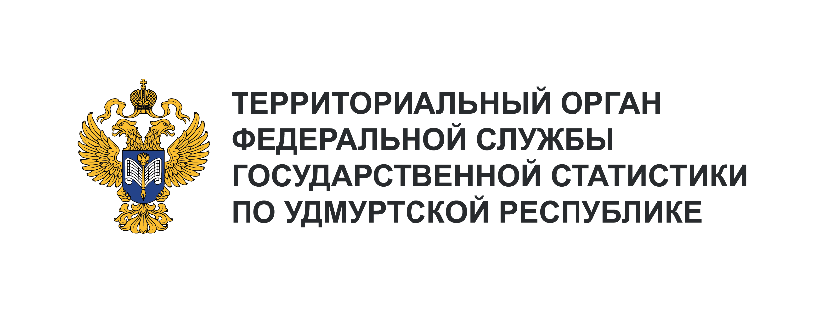**Пресс-служба Удмуртстата**

Телефон: +7 (3412) 69-50-35

e-mail: [18.01.2@](mailto:18.01.2@)rosstat.gov.ru

Информационное сообщение для СМИ

**3 апреля 2025, Ижевск**

**ЭКОНОМИКА УДМУРТИИ В ЯНВАРЕ – ФЕВРАЛЕ 2025 ГОДА**

По предварительной оценке, в январе – феврале 2025 года отмечалась положительная динамика во многих отраслях экономики республики.

Промышленное производство выросло на 12,7%, в том числе обрабатывающие производства увеличили объёмы на 33,7%.

В сельском хозяйстве сложилась следующая ситуация: надоено 177,4 тыс. тонн молока (на 4,4% больше, чем в январе – феврале 2024 года), произведено 25,0 тыс. тонн скота и птицы (меньше   
на 8,7%) и 158,6 млн штук яиц (меньше на 5,3%).

Объём строительных работ вырос в 1,3 раза. Несколько снизились объёмы жилищного строительства. За два месяца т.г. введено 0,3 млн кв. м общей площади жилых домов, что на 7,6% меньше, чем годом ранее.

Грузооборот автомобильного транспорта увеличился на 21%. В тоже время уменьшился на 0,9% пассажирооборот.

В январе – феврале 2025 года население республики приобрело товаров на 70,0 млрд рублей, что на 7,2% больше уровня января – февраля 2024 года.

Расходы населения на услуги общественного питания выросли относительно аналогичного периода 2024 года на 9,1%, платные услуги снизились на 0,1%, в том числе бытовые – увеличились   
на 7,3%.

За два месяца 2025 года инфляция (изменение цен в феврале 2025 года по отношению к декабрю 2024 года) на потребительском рынке Удмуртии составила 2,4% (в феврале 2024 года – 1,7%). Продовольственные товары, включая алкогольные напитки, стали дороже на 3,4%, непродовольственные – на 1,1%, услуги – на 2,8%.

Численность официально зарегистрированных безработных уменьшилась по сравнению   
с февралём 2024 года в 1,3 раза и составила 2,2 тыс. человек или 0,31% рабочей силы. При этом, потребность организаций в работниках остается высокой – на конец февраля 2025 года заявлено 12,9 тыс. вакансий.